day17

boot中的重点，媒体查询+栅格布局+SCSS

三.栅格布局

四.boot封装的弹性

栅格布局和弹性的具体关系

|  |
| --- |
| row 弹性，x轴，可换行，左右-15px外边距  col-n flex:0 0 (100/12) *n  只要col父元素满足弹性，x轴，可换行，内部就可以使用col |
| form-contorl 修饰文本框 |

五.组件和js插件

|  |
| --- |
| boot把页面中常用的需要js完成特效  封装成了组件。  开发者只需要按照固定的格式写法，就可以快速完成特效  js是通过事件激活，调用js方法  boot使用html元素的自定义属性来激活方法  1.找到哪个控件在激活js特效，在这个控件写自定义属性  2.js特效影响的是哪个元素--------目标元素 |

1.按钮组

|  |
| --- |
| btn-group 横向按钮组,弹性，保留第一个btn的左边圆角，保留最后一个btn的右边圆角  >btn  btn-group-vertical 纵向按钮组，弹性，y轴  >btn |

2.下拉菜单

|  |
| --- |
| 结构  div.dropdown 相对定位  >.btn .dropdown-toggle 画一个向下的小三角  +ul.dropdown-menu 隐藏  特效  1.激活特效的元素 .btn data-toggle="dropdown"  2.特效的目标元素 结构外部必须套层div，不需要指定目标元素 |

3.信息提示框

|  |
| --- |
| 结构  div.alert .alert-danger 圆角，背景色，边框，字体颜色  . alert-dismissible 让子元素span继承父元素的字体颜色  >span.close 最右边的关闭span  特效  1.激活特效的元素 span data-dismiss="alert"  2.特效的目标元素 结构外部必须套层div，不需要指定目标元素 |

4.导航

①水平导航

|  |
| --- |
| ul.nav 弹性，x主轴，可换行，去点，去除左内边距  由于弹性，所以弹性的样式都能应用  . nav-justified 影响了后代.nav-item的样式。让每个.nav-item的宽度相同  >li.nav-item 默认对li没有修饰  >a.nav-link 块级，内边距，几个伪类的修饰 |

②选项卡导航

|  |
| --- |
| 结构  ul.nav.nav-tabs  >li.nav.item  >a.nav-link.active 选中项  div.tab-content  >div.tab-pane 与父元素tab-content,让当前div隐藏  .active 让当前div显示  特效事件  1.激活事件的元素 a data-toggle="tab" href="#d1"  2.事件激活影响的目标元素 <div id="d1"> |

③胶囊导航

|  |
| --- |
| 结构  ul.nav.nav-pills  >li.nav.item  >a.nav-link.active 选中项  div.tab-content  >div.tab-pane 与父元素tab-content,让当前div隐藏  .active 让当前div显示  特效事件  1.激活事件的元素 a data-toggle="pill" href="#d1"  2.事件激活影响的目标元素 <div id="d1"> |

5.响应式导航栏

|  |
| --- |
| div.navbar 弹性，x轴，两端对齐  . navbar-expand-* 在*屏幕以上，让ul的主轴为row，*屏幕以下，ul的主轴默认为column  >ul.navbar-nav 弹性，主轴y  >li.nav-item  >a.nav-link |

6.折叠效果

|  |
| --- |
| 结构  button  div.collapse display: none;  事件  1.激发的元素 button data-toggle="collapse" data-target="#c1"  2.目标元素 div id="c1" |

7.卡片

|  |
| --- |
| div.card  >div.card-header  +div.card-body  +div.card-footer |

8.手风琴

|  |
| --- |
|  |

9.折叠导航栏

|  |
| --- |
| 结构  div.navbar 弹性，主轴x，两端对齐  . navbar-dark 导航是深色背景，但是这里没有设置背景色  1.把不折叠的a标签设置为白色  2.把按钮中的文本设置为白色  3.ul中的a标签设置为白色  . navbar-expand-lg 1.让按钮在lg以上隐藏，在lg以下显示  2.让ul的主轴lg以上为row，lg以下为column  3.配合div. navbar-collapse 让折叠的部分在lg以上显示，在lg以下不显示  1.不参与折叠的菜单  a. navbar-brand 行内块，上下内边距，文本不换行  2.lg以上隐藏，lg以下显示的按钮  button. navbar-toggler 背景透明，边框透明，圆角  >span. navbar-toggler-icon 引用boot封装3条线，颜色根据父元素navbar-dark改变  3.折叠的导航  div.collapse 隐藏  . navbar-collapse配合. navbar-expand-lg 让折叠的部分在lg以上显示，在lg以下不显示  >ul.navbar-nav 弹性，y轴，配合祖先元素navbar-expand-lg，改变主轴方向  >li.nav-item  >a.nav-link 颜色根据父元素navbar-dark改变为白色  事件 1.激发事件的元素 button data-toggle="collapse" data-target="#d1"  2.事件的目标 div.collapse id="d1" |

10.媒体对象

|  |
| --- |
| div.media 弹性，x轴  >img  +div.media-body |

11.徽章----小按钮

|  |
| --- |
| badge 基本类 行内块，设置了内边距，字号，行高对齐等  badge-danger/warning...... 徽章的颜色  badge-pill 胶囊 |

12.巨幕

|  |
| --- |
| jumbotron 巨大的内边距，背景颜色，圆角 |

作业：

1.使用栅格完成学子底部



2.重新完成折叠导航栏

3.使用boot 1比1还原商品详情页右侧

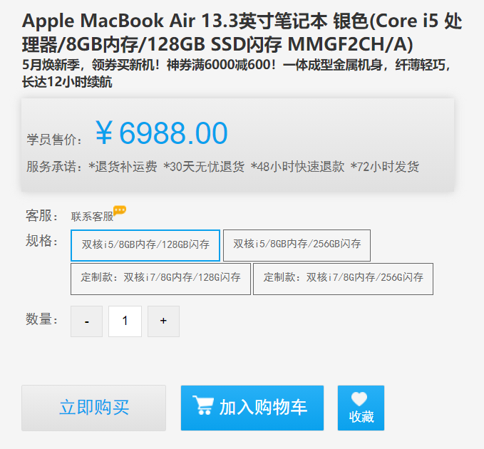

4.安装好scss

提高：自学psd文件的分层 photoshop